Fakultet strojarstva, računarstva i elektrotehnike Sveučilišta u Mostaru
Projektiranje informacijskih sustava

Informacijski sustav kafića
  - Specifikacija zahtjeva

Vedran Marić
Mostar, travanj 2026.

Sadržaj
Zahtjevi 3
Poslovni zahtjevi 3
Korisnički zahtjevi 3
Funkcionalni zahtjevi 3
Nefunkcionalni zahtjevi 4
Dijagram dekompozicije funkcija 5
Model procesa 5
Dijagram toka podataka 0. razine – dijagram konteksta 5
Dijagram toka podataka 1. razine – glavni procesi 6
Dijagram toka podataka 2. razine – obrada narudžbi 6

Zahtjevi

Poslovni zahtjevi
- Učinkovitije upravljanje poslovanjem kafića
Sustav mora omogućiti učinkovitije upravljanje poslovanjem kafića kroz digitalizaciju ključnih procesa, uključujući obradu narudžbi, izdavanje računa, upravljanje zalihama i organizaciju rada zaposlenika. Digitalizacijom se nastoji smanjiti ovisnost o ručnim postupcima i povećati brzina i točnost rada.
- Smanjenje broja pogrešaka u obradi računa
Sustav mora smanjiti broj pogrešaka u obradi narudžbi i izdavanju računa automatizacijom izračuna cijena, poreza i ukupnog iznosa, čime se eliminira potreba za ručnim unosom i dodatnim provjerama.
- Centralizirani sustav za praćenje zaliha
Status zaliha mora se voditi u centraliziranom sustavu koji omogućuje ažuriranje podataka u stvarnom vremenu. Sustav treba omogućiti pravovremeni uvid u dostupnost proizvoda te podržati donošenje odluka o nabavi i upravljanju resursima.

Korisnički zahtjevi
- Unos narudžbi po stolovima
Konobar mora imati mogućnost unosa narudžbi po stolovima putem jednostavnog i intuitivnog korisničkog sučelja. Sustav mora omogućiti brzo dodavanje, izmjenu i pregled narudžbi kako bi se osigurala učinkovita usluga gostima.
- Pregleda izvještaja o prometu
Administrator mora imati mogućnost pregleda izvještaja o prometu, uključujući ukupnu prodaju, potrošnju po artiklima i vremenske analize poslovanja. Izvještaji moraju biti pregledni i dostupni za odabrano vremensko razdoblje.
- Pregled rasporeda smjena
Administrator mora imati mogućnost pregleda rasporeda smjena zaposlenika. Sustav treba omogućiti jednostavno planiranje, izmjenu i pregled smjena kako bi se osigurala optimalna organizacija rada.
- Pregleda i unos napomena
Zaposlenici moraju imati mogućnost pregleda i unosa napomena vezanih uz smjene. Napomene služe za prijenos informacija između smjena i moraju biti lako dostupne svim korisnicima sustava.

Funkcionalni zahtjevi
- Organizacija smjena
Administrator (vlasnik lokala) ima mogućnost izrade rasporeda smjena. Smjene se mogu dodavati i brisati po potrebi. Sve stvorene smjene su sortirane po kalendaru pri čemu svaki dan može sadržavati više smjena koje mogu biti proizvoljne duljine, sadržavati proizvoljan broj djelatnika koji će biti prisutni na smjeni te početi i završiti u proizvoljno vrijeme.
U slučaju da isti zaposlenik radi dvije smjene jednu za drugom administrator biva upozoren odgovarajućom porukom. Ako se dvije smjene međusobno preklapaju administrator također biva upozoren porukom.
- Unos narudžbi
Sustav mora omogućiti konobarima unos narudžbi po stolovima u digitalnom obliku. Svaka narudžba mora sadržavati popis odabranih artikala, količine i eventualne napomene. Narudžbe se moraju moći uređivati i nadopunjavati sve do trenutka izdavanja računa.
- Generiranje računa
Sustav mora omogućiti automatsko generiranje računa na temelju unesene narudžbe. Račun mora sadržavati sve stavke narudžbe, pojedinačne cijene, ukupni iznos te porezne podatke. Sustav mora osigurati točan izračun ukupnog iznosa bez potrebe za ručnim unosom.
- Evidencija i pohrana računa
Sustav mora omogućiti pohranu svih izdanih računa u bazu podataka. Računi moraju biti dostupni za kasniji pregled i pretraživanje prema datumu, iznosu ili identifikacijskom broju.
- Upravljanje zalihama
Sustav mora omogućiti praćenje stanja zaliha u stvarnom vremenu. Nakon svake narudžbe stanje zaliha mora se automatski ažurirati. Sustav mora omogućiti pregled dostupnih proizvoda te upozoriti korisnika u slučaju niskog stanja zaliha.
- Evidencija zaposlenika
Sustav mora omogućiti vođenje evidencije zaposlenika, uključujući osnovne podatke i raspored rada. Administrator mora imati mogućnost dodavanja, uređivanja i uklanjanja zaposlenika iz sustava.
- Pregled izvještaja
Sustav mora omogućiti generiranje izvještaja o prometu, prodaji i potrošnji. Izvještaji moraju biti dostupni administratoru te omogućiti uvid u poslovanje kroz odabrano vremensko razdoblje.
- Unos napomena
Sustav mora omogućiti unos napomena koje su vidljive svim zaposlenicima. Napomene se koriste za prijenos informacija između smjena te moraju biti lako dostupne prilikom prijave u sustav.

Nefunkcionalni zahtjevi
- Sustav mora biti jednostavan i intuitivan za korištenje kako bi ga mogli koristiti zaposlenici uz minimalnu dodatnu edukaciju.
- Sustav mora biti brz i pouzdan te omogućiti obradu narudžbi bez zastoja, čak i u uvjetima povećanog opterećenja.

Dijagram dekompozicije funkcija

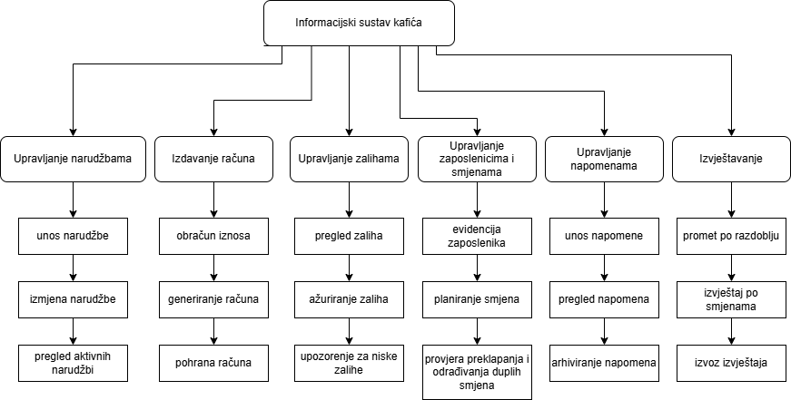

Model procesa
- Strelica – tok podataka
- Pravokutnik – korisnik
- Zaobljeni pravokutnik - proces

Dijagram toka podataka 0. razine – dijagram konteksta
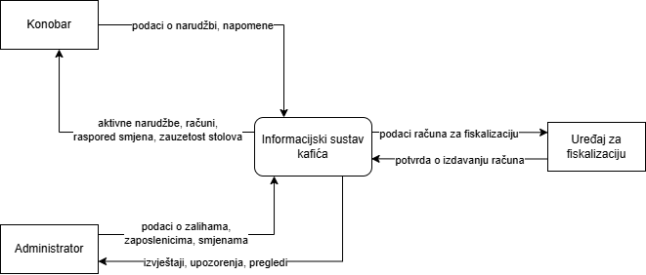

Dijagram toka podataka 1. razine – glavni procesi

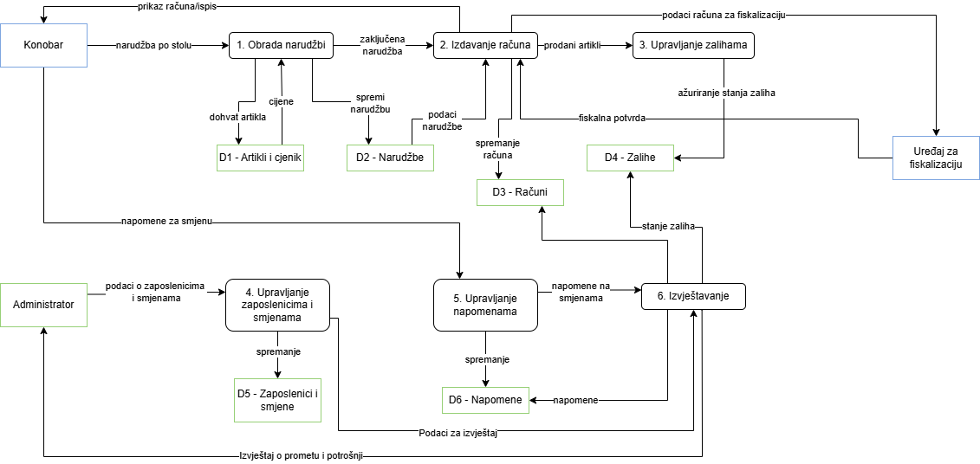

Dijagram toka podataka 2. razine – obrada narudžbi

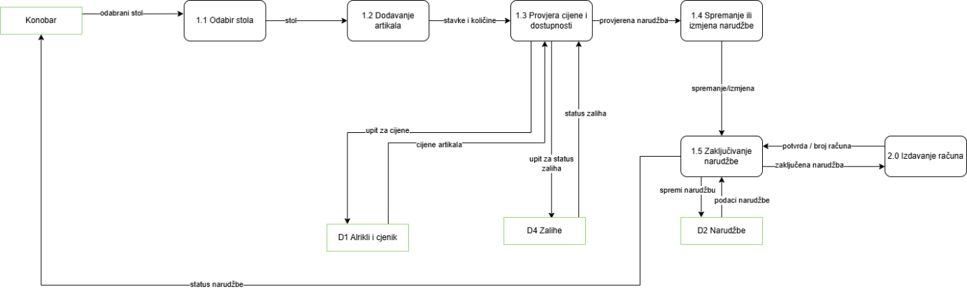

Voditelj projekta: Projekt odobrio:
Vedran Marić Prof. Dr. Sc. Krešimir Fertalj
________________ ____________________

